Государственное бюджетное специальное (коррекционное) образовательное учреждение для обучающихся,
воспитанников с ограниченными возможностями здоровья
специальная (коррекционная) общеобразовательная школа № 657
Приморского районаСанкт – Петербурга

196240, Санкт-Петербург, Комендантский д.29, к. 2 Тел./факс (812) 343-17-67
www.shkola657.ruschool657@spb.edu.ru

Информация
о профилактической работе ГБСКОУ школы № 657
Приморского района
по предупреждению детского дорожно-транспортного травматизма

Санкт-Петербург
2013

Информация
о профилактической работе по предупреждению детского дорожно-транспортного травматизма в ГБСКОУ школе № 657
Приморского района Санкт-Петербурга

5 сентября 1994 года в Приморском районе Санкт- Петербурга открылась школа для детей с ограниченными возможностями здоровья. ГБСКОУ школа №657 - это школа для детей с нарушением интеллектуального развития, реализующая программы специальных (коррекционных) школ VIII вида. Ее задача - создать максимально комфортные условия для индивидуального развития и успешного обучения каждого учащегося, последовательно формировать социально-адаптированную личность.
Деятельность школы осуществляется с учетом ориентации на коррекцию недостатков психофизического развития учащихся, их социально-бытовую адаптацию в обществе и запросов родителей учащихся школы.
Работа школы по профилактике ДДТТ регламентируется Постановление Правительства РФ от 03.10.2013 N 864 "О федеральной целевой программе "Повышение безопасности дорожного движения в 2013 - 2020 годах", осуществляется в соответствии с ежегодным Планом мероприятий опорного центра по профилактике детского дорожного - транспортного травматизма и безопасности дорожного движения Приморского района на базе ГБОУ ДОД Дворца творчества детей и молодежи «Молодежный творческий форум Китеж плюс» Санкт-Петербурга.
С первых дней в школе ведется активная работа над вопросами в области повышения безопасности дорожного движения, обучения детей школьного возраста с ОВЗ безопасному поведению на дороге. Необходимо отметить, что наличие интеллектуального дефекта у учащихся школы существенно затрудняло решение задачи воспитание культуры безопасного поведения на дорогах и только при правильной расстановке акцентов в обучении и воспитании детей, создание системы работы по профилактике ДДТТ позволило переориентировать личность учащегося в нужном обществу направлении. Это нашло подтверждение в устойчивом снижении количества нарушений ПДД учащимися школы, а с 2010 года в их полном отсутствии (справка ОГИБДД).
Необходимо отметить, что учащиеся школы, являющиеся детьми с ОВЗ, не могут в полном объеме участвовать в мероприятия опорного центра по профилактике ДДТТ, поэтому на основе выше указанных документов в ГБСКОУ школе № 657 создана Программа профилактики ДДТТ - «Воспитание культуры безопасного поведения на дороге через вовлечение школьников в изучение правил дорожного движения». Данная программа определяет цель и задачи, стоящие перед школой, устанавливает логику и последовательность организационно-педагогических мероприятий, а также формулирует ожидаемые результаты и направления работы по профилактике ДДТТ с учетом особенностей психофизического развития детей с ОВЗ (приложение 1).
На основе программы и планов вышестоящих организаций ежегодно составляется план работы ГБСКОУ школы № 657 на учебный год. Кроме того, в школе создана и успешно функционирует творческая группа «Дорожный патруль».
Сегодня можно констатировать, что в ГБСКОУ школе № 657 сложилась и действует система профилактической работы по предупреждению ДДТТ с учетом особенностей психофизического развития детей с ОВЗ.
Данная система профилактической работы строится на взаимодействии педагогического коллектива, родителей учащихся, социальных партнеров, РОЦ БДД, ОГИБДД и учащихся в урочной и внеурочной деятельности. В основе системы - воспитание высокой культуры безопасности и дисциплинированности, а также обучение Правилам дорожного движения, формирование у учащихся и их родителей специальных знаний, умений, практических навыков и привычек безопасного поведения на дорогах.
Основными направлениями деятельности ГБСКОУ школы № 657 по профилактике ДДТТ являются:
1. Реализация основных и дополнительных образовательных программ по обучению правилам безопасного поведения на дорогах.
2.Реализация системы коррекционно-развивающих игровых занятий по профилактике детского дорожно-транспортного травматизма.
3. Организация и проведение соревнований, выставок, профилактических акций, конкурсов, викторин по безопасности дорожного движения.
4. Методическое сопровождение профилактической работы по ДДТТ в учреждении. В соответствии с планом работы школы обобщается опыт работы лучших педагогов по изучению ПДД. В методическом кабинете подобрана методическая литература, учебно-наглядные пособия, настольные и дидактические игры в помощь педагогам при проведении работы по изучению ПДД, методические разработки лучших внеклассных мероприятий по безопасности дорожного движения для различных возрастных групп.
5. Совместная работа с Информационно-методическим центром, РОЦ БДД (договор о сотрудничестве – Приложение № 2), ОГИБДД УВМД России по Приморскому району Санкт- Петербурга:
-в проведении открытых занятий, мастер - классов и других мероприятий с целью обобщения и распространения педагогического опыта по обучению детей безопасному поведению на дорогах;
-в проведении районных семинаров для педагогов-организаторов ОБЖ, организаторов работы по профилактике ДДТТ в ОУ Приморского района Санкт-Петербурга (Приложение 3);
- при оказании информационной и методической помощи образовательным учреждениям района в апробации и использовании различных инновационных технологий по профилактике ДДТТ, в том числе при реализации программы «Азбука дорожной науки» производственного объединения «Зарница».
6 .Создание и работа на базе школы отряда «Юный пешеход» (Приложение 4).
В настоящее время 25 человек занимается в отряде «Юный пешеход», который в яркой и красочной форме проводит разъяснительную работу в школе, организует соревнования, конкурсы, викторины, театрализованные постановки. Основная цель деятельности отряда – вовлечение в целенаправленную и систематическую работу по изучению ПДД и профилактике ДДТТ учащихся, учителей, родителей, общественности.
7. Социальное партнерство с Детской районной библиотекой, Муниципальным округом «Юнтолово», учебно-производственным комбинатом «Новое поколение» (изготовление игр по ПДД по заказу школы), ГДОУ детским садом № 54 (договор о сотрудничестве Приложение 5).
8. Организационно-управленческие мероприятия, направленные на повышение эффективности системы профилактики ДДТТ:
- повышение квалификации педагогических кадров;
-создание и совершенствование системы диагностики знаний учащихся с ОВЗ по правилам дорожного движения, мониторинга эффективности работы ОУ по профилактике ДДТТ.
-обеспечение безопасности при следовании на автомобильном транспорте, организации перевозок групп детей и учащихся: проведение целевых инструктажей о мерах безопасности при следовании на автомобильном транспорте; издаются приказы с соответствующими подписями в журналах о возложении ответственности за жизнь и здоровье учащихся при проведении пешеходных прогулок, поездок, экскурсий.
9. Работа с родителями по вовлечению их в мероприятия по профилактике ДДТТ на сегодняшний день стала приоритетным направлением: изготовление и обновление уголков, стендов, макетов по ПДД; помощь педагогам школы в создании информационной базы по безопасности дорожного движения; ежемесячные консультации классных руководителей и воспитателей по темам: «Ребенок и дорога», «Детский травматизм и меры его предупреждения»; классные тематические родительские собрания; разработка совместно с детьми, классными руководителями и сотрудниками ОГИБДД маршрутов безопасного движения детей в школу; вовлечение родителей в разработку, организацию, проведение и оценку массовых мероприятий среди школьников.
Традиционно на общешкольных родительских собраниях выступают инспекторы ОГИБДД, работники ОДН. Собрания проходят с использованием наглядной агитации и видеоматериалов. Так, при проведении родительского собрания на тему: «Правила безопасного и законопослушного поведения школьников» был использован теоретический материал, видеоматериалы, рекомендации; демонстрация видеоролика социальной рекламы по соблюдению правил дорожного движения «СТОЙ! СМОТРИ! ИДИ!».
Учебные занятия по обучению правилам безопасного поведения на дорогах проводятся по утвержденным учреждением образовательным программам. С 2005 года преподавание предмета ОБЖ ведется по скорректированной программе для учащихся общеобразовательных школ 5-9 классов «Основы безопасности жизнедеятельности» (под редакцией А.Т.Смирнова).
С 2008 года в школе обеспечивается внедрение скорректированной программы учебного модуля «Дорожная безопасность» по курсу ОБЖ для учащихся 5- 9 классов, разработанного СПбАППО (авторы. Мельникова Т.В., Данченко С.П., к.п.н. Форштат М.Л.), рекомендованной Комитетом по образованию Санкт-Петербурга. Данный модуль обеспечен учебными пособиями и методическими рекомендациями для учителей: Учебные пособия по правилам и безопасности дорожного движения «Дорожная безопасность» для 5,6,7,8, 9 классов» (авт. Данченко С.П., Форштат .Л.); «Методические рекомендации по правилам и безопасности дорожного движения в помощь учителям по проведению уроков в 5,6,7,8,9 классах» (авт. Григорян Н.В., Данченко С.П., Форштат М.Л.).
В 2012-2013 учебном году в предмет «Окружающий мир» (1-4 классы) внедрен образовательный модуль «Правила дорожного движения».
Реализуются также дополнительные образовательные программы:
- дополнительная образовательная программа «Азбука дорожной науки» производственного объединения «Зарница».
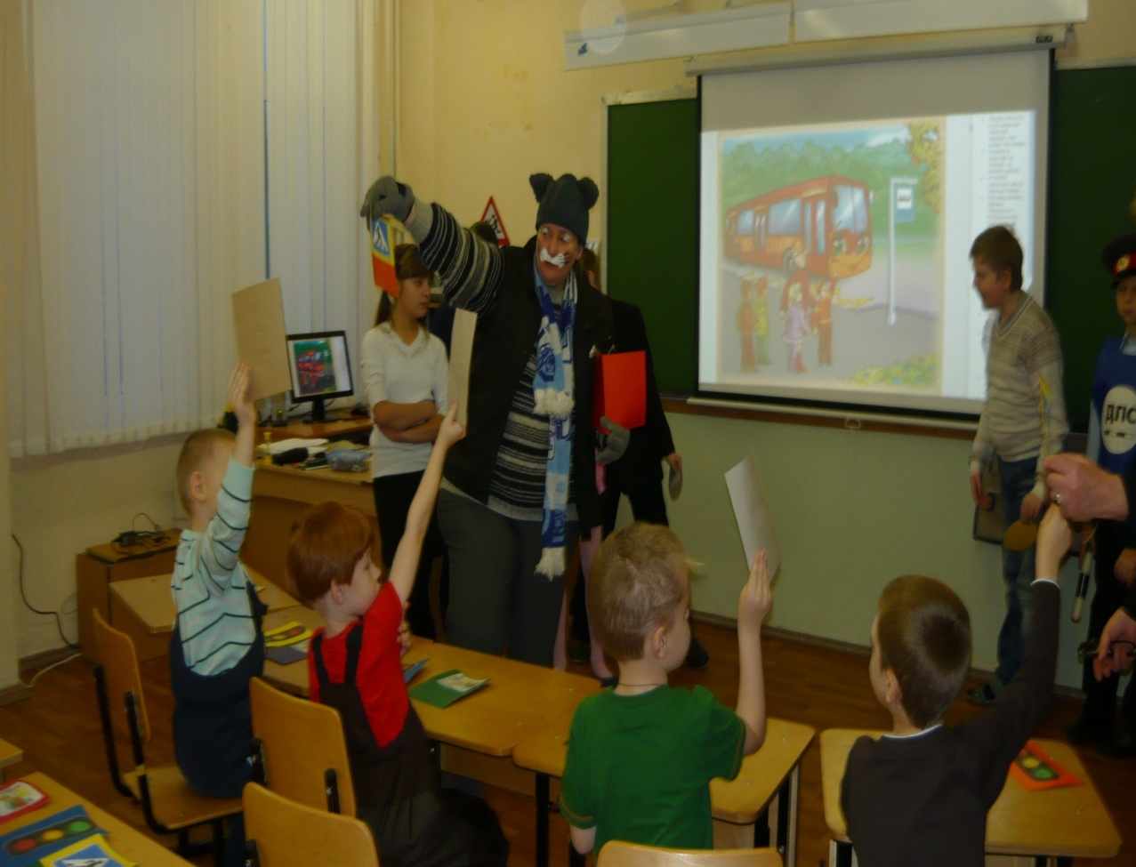
- дополнительная образовательная программа по изобразительной деятельности «Правила дорожного движения».
Учебно – воспитательным процессом по обучению правилам безопасного поведения на дорогах в школе охвачены все учащиеся 1- 12 классов школы. Педагогический процесс построен при соблюдении следующих принципов:
  - Принцип системности. Работа проводится систематически весь учебный год при гибком распределении содержания.
  - Принцип сезонности. Учет времени года в работе с учащимися при составлении планов практических занятий.
  - Принцип возрастного дифференцирования. Работа и планирование проводится в соответствии с возрастом учащихся.
  - Принцип интеграции. Материалы по изучению ПДД включаются в содержание курсов других учебных предметов.
  - Принцип координации деятельности педагогов. Все педагоги планируют работу по ПДД на основе годового плана ОУ, в целях последовательного раскрытия каждой темы и устранения повторов.
  - Принцип педагогики сотрудничества, преемственности взаимодействия с воспитанниками в условиях ОУ и семьи.
  - Принцип коррекционно-развивающего обучения. Все программы построены с учетом особенностей психофизического и интеллектуального развития учащихся школы.
Значительную роль в педагогическом процессе играют новые педагогические технологии, в том числе информационные технологии. К ним относятся обучающие программы, компьютерные игры, презентации, обзорные ролики, видеофрагменты со звуковым сопровождением, обучающая напольная игра «Азбука дорожного движения» («Альма»), мультимедийная учебно-методическая программа «Проведение уроков в общеобразовательных учреждениях по профилактике и предотвращению ДДТТ» производственного объединения «Зарница» - «Азбука дорожной науки» и др.
Закрепление полученных теоретических знаний проводится через практические занятия (тренировочные площадки в помещении и во дворе школы, макет «Безопасный путь в школу», макет «Железнодорожный переезд», магнитная доска производственного объединения зарница «Азбука дорожной науки»). Практические занятия учат детей не только правильно вести себя в обстановке дорожного движения, но и предвидеть все опасности, которыми они могут подвергаться на дороге, школьники учатся осмысленной ориентации в условиях интенсивного движения.

В основе работы с детьми лежит принцип педагогики сотрудничества, эффективно применяемый педагогом-организатором ОБЖ Юрковым А.П, руководителями отряда «Юный пешеход» Гречко М.П., Шорниковой Е.Л, классными руководителями и воспитателями школы.
Эффективное функционирование сложившейся системы профилактики ДДТТ стало возможным благодаря тому, что в школе уделяется большое внимание материально-техническому обеспечению процесса обучения основам дорожной безопасности.
Необходимо особо отметить, что благодаря совместной работе всех участников образовательного процесса в настоящее время учреждение оснащено практически всем необходимым для организации работы по профилактике ДДТТ. Практически все учащихся школы не только включены в учебно-воспитательный процесс по изучению ПДД, но активно участвуют в непосредственном создании и совершенствовании материально-технического обеспечения процесса обучения основам дорожной безопасности:
- Создание наглядных дидактических пособий учащимися 8-9 классов на уроках трудового обучения в картонажно-переплетной мастерской под руководством педагога Ильиной Л.Н.
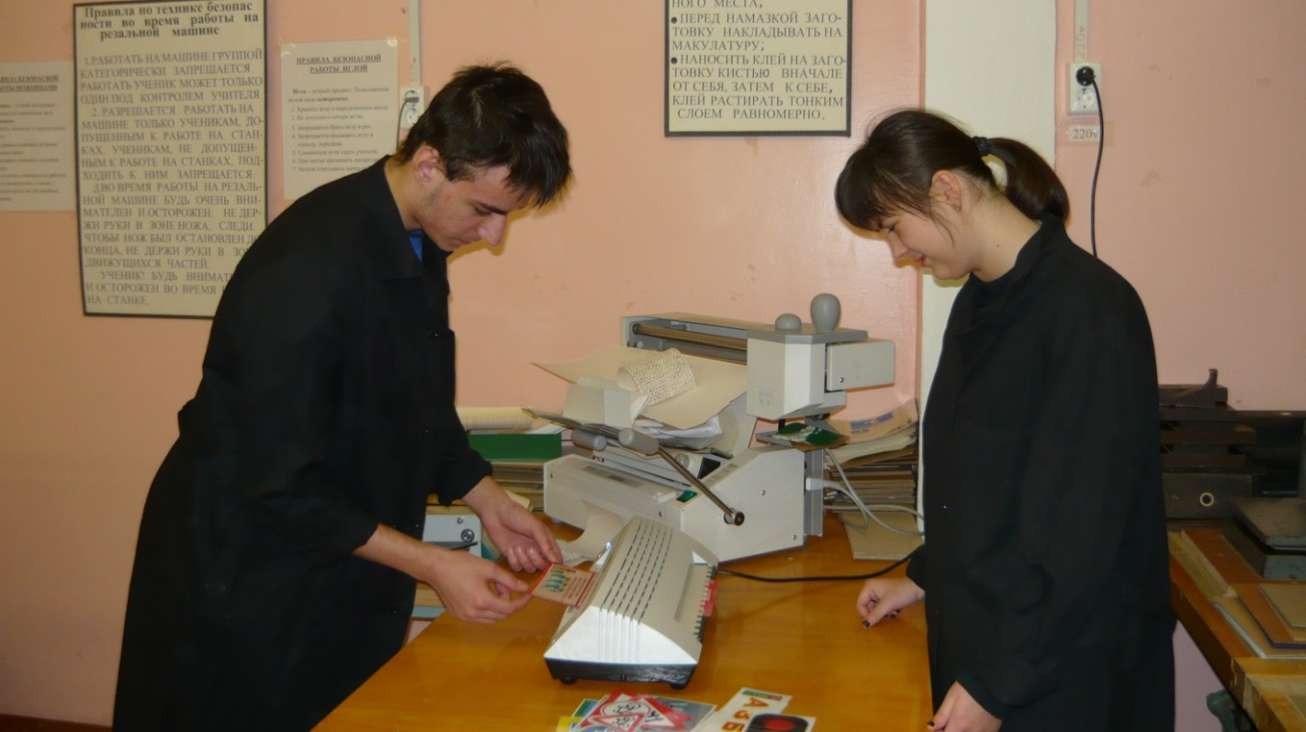
- Создание дорожных знаков учащимися 7-9 классов на уроках трудового обучения в столярной мастерской под руководством Артемьевой Е.В.
- Создание тренировочной площадки по изучению ПДД в помещении и во дворе школы, оснащение кабинета ОБЖ учащимися 9-12 классов на уроках штукатурно-малярного дела, факультатива «Черчение» под руководством педагога Исмайловой Ж.В.
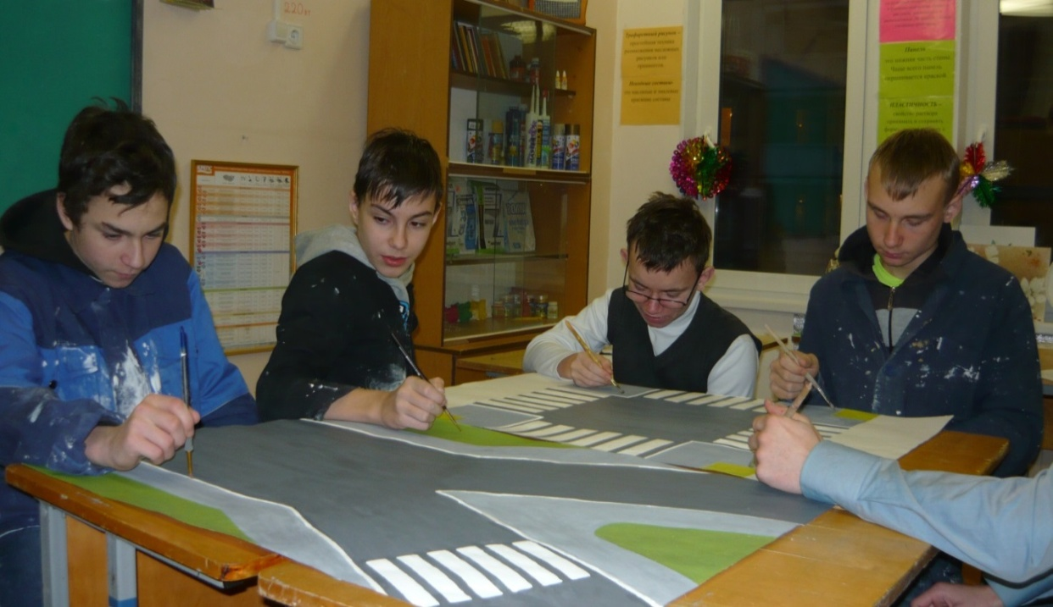
- Создание комплекса презентаций учащимися 5-6 классов и их родителями по теме «Правила дорожного движения» под руководством педагога-организатора ОБЖ А.П. Юркова.
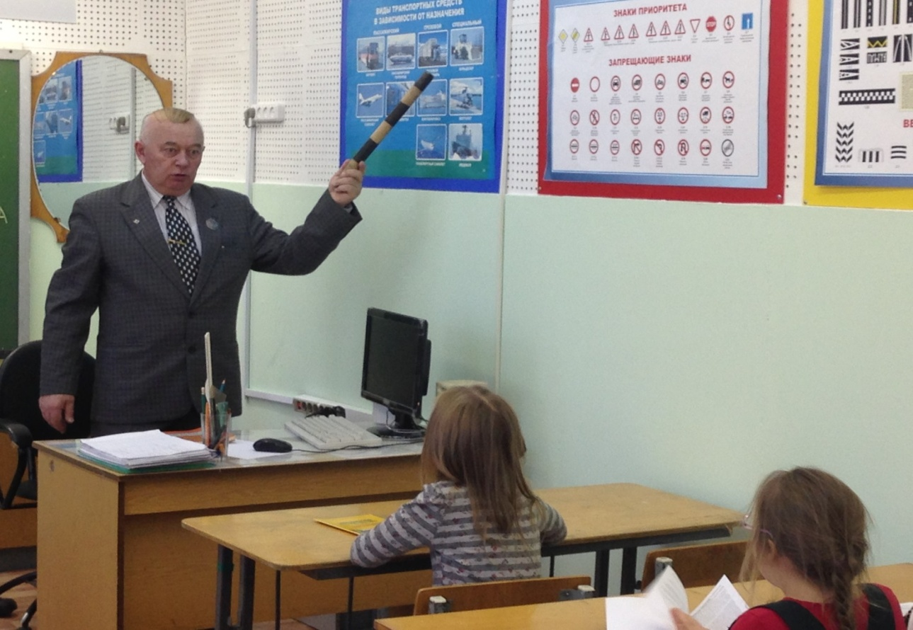
- Создание и оснащение классных уголков по изучению ПДД с учетом возраста и психофизических особенностей учащихся с ОВЗ отрядом «Юный пешеход» под руководством руководителей отряда Гречко М.П., Шорниковой Е.Л.
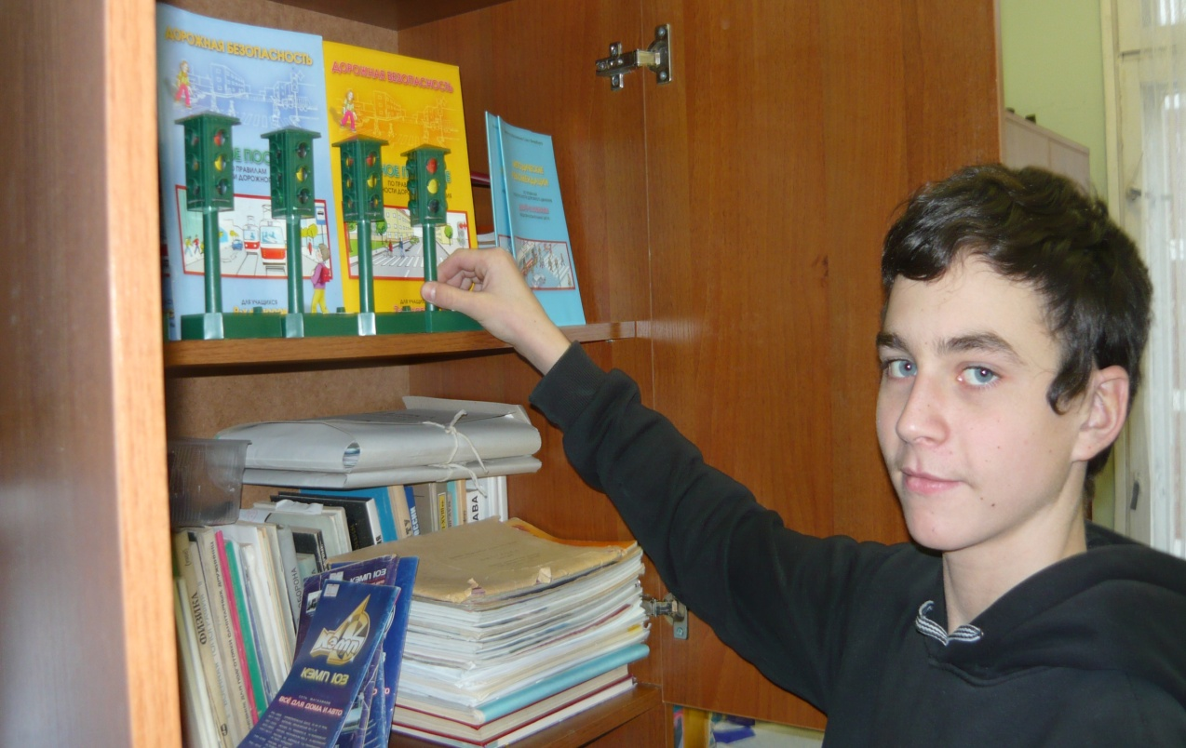
- Создание макета «Безопасный путь в школу» и макета «Железнодорожный переезд» учащимися 10-11 классов под руководством классных руководителей АржаныхН.А., Кострулевой Е.О.
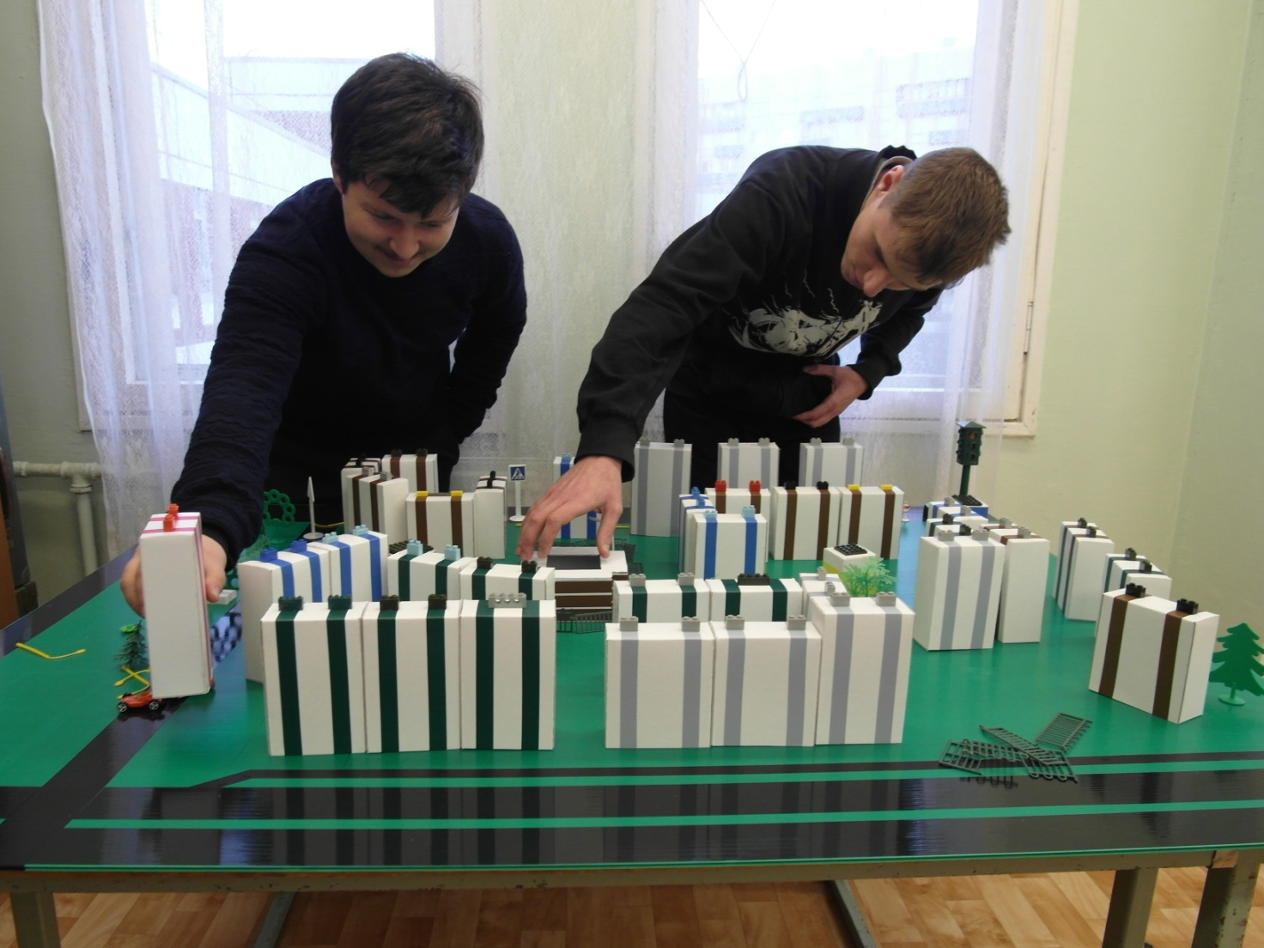
- Настольные игры «Правила дорожного движения» изготовляются по заказу школы № 657 в учебном центре «Новое поколение», где наравне с учащимися общеобразовательных школ трудятся и наши подростки.
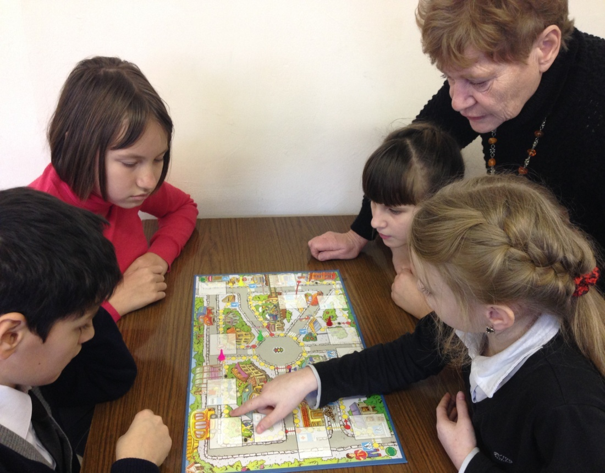
Кроме того школа оснащена учебным стендом-тренажером, компьютерным оборудованием и оргтехникой (компьютер, принтер, мультимедийный проектор), обучающей напольной игрой «Азбука дорожного движения» («Альма»), мультимедийной учебно-методической программой «Проведение уроков в общеобразовательных учреждениях по профилактике и предотвращению ДДТТ» производственного объединения «Зарница» - «Азбука дорожной науки» и другим оборудованием и материалами в достаточной степени обеспечивающие учебно-воспитательный процесс по ПДД.
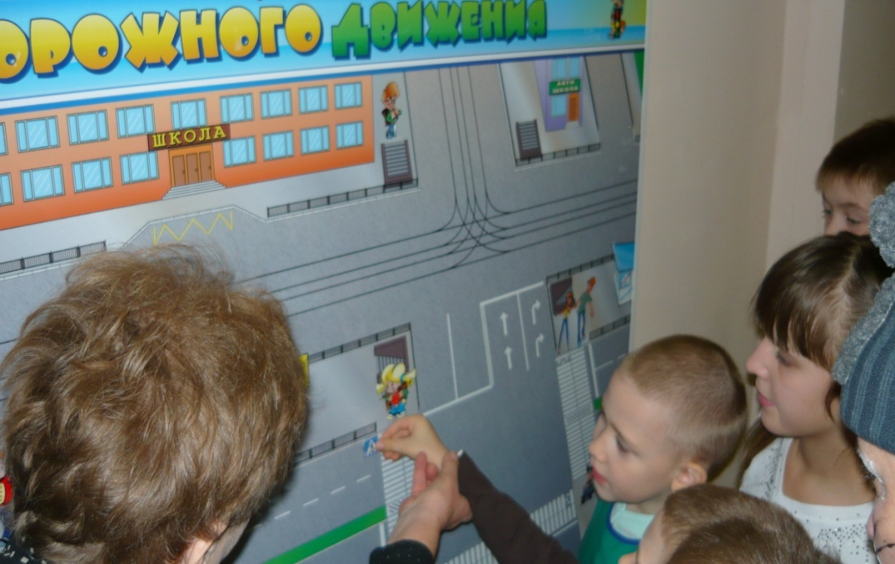
Одной из составляющих системы профилактики ДДТТ являются внеклассные и внешкольные массовые мероприятия. Они выполняют особую роль в воспитании общей культуры поведения, привитии навыков безопасного поведения на дорогах и пропаганде безопасности дорожного движения.
В течение 2012 – 2013 учебного года и 1 полугодии 2013-2014 в школе проведены следующие мероприятия: профилактическая акция «Внимание-дети», конкурс творческих работ «Дорога и мы», конкурс рисунков «Дорога и мы», конкурс стенгазет, «Дни правовых знаний», единый урок для учащихся 5-12 классов, викторина «Лучший знаток ПДД»; урок-практикум для учащихся 3-4 классов «Особенности движения транспорта зимой»; урок-практикум для учащихся 1-3 классов «Дорожные знаки и дорожная разметка»; театрализованное игровое занятие для учащихся начальной школы «Я - пешеход», совместные мероприятия с воспитанниками подготовительной группы детского сада ГБОУ №54 и др.
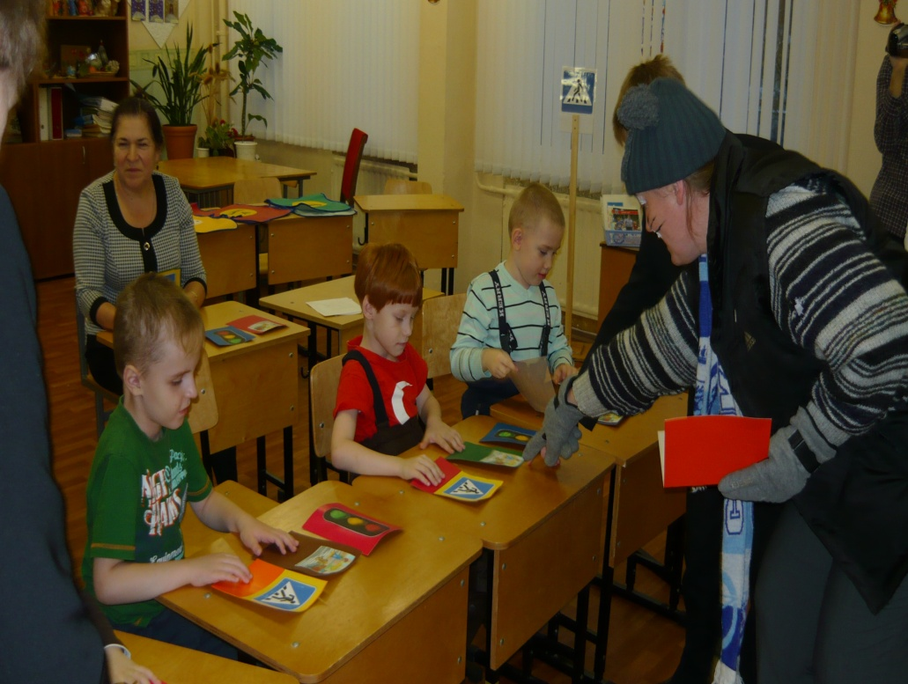
Многие школьные мероприятия по профилактике ДДТТ проводятся совместно с сотрудниками ОГИБДД Приморского района. Сотрудники ОГИБДД проводят беседы и инструктажи с учащимися перед каникулами, родителями по правилам дорожного движения, регулярно доводят до сведения статистику дорожно-транспортных происшествий по городу и району с участием детей, являются судьями на соревнованиях и викторинах «Правила дорожного движения».
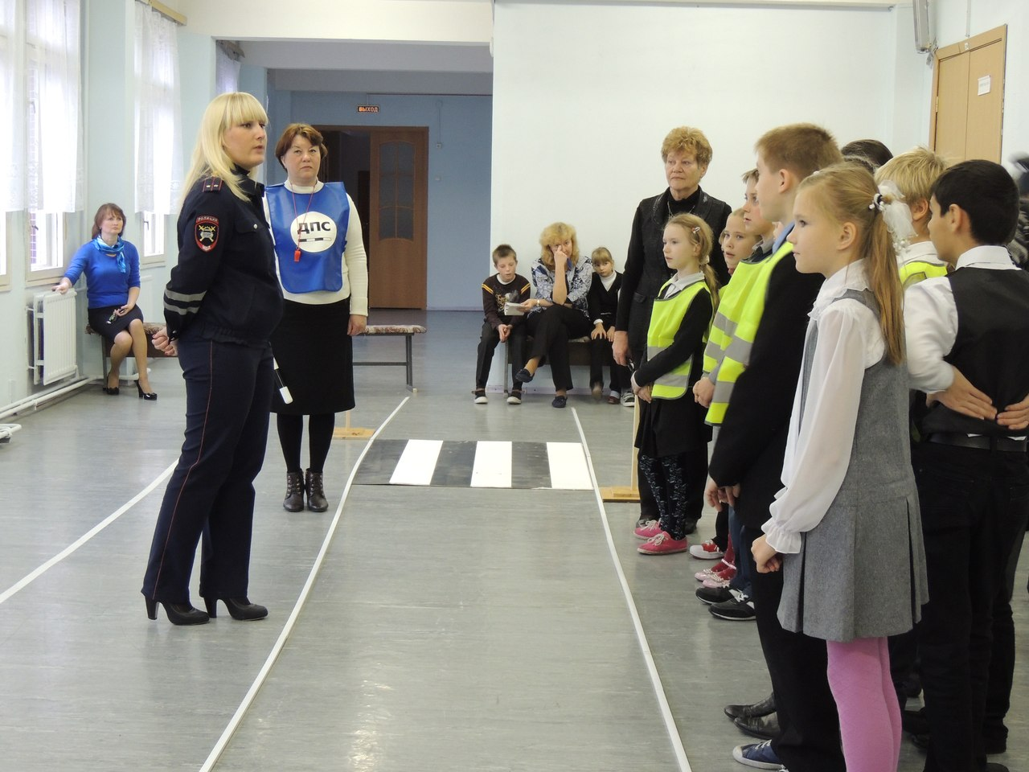
Эффективность системы работы учреждения по профилактике ДДТТ подтверждается участием наших учащихся в районных мероприятиях наравне с другими учащимися из общеобразовательных школ: Старостин Родион, 15 лет, «Идем по пригородной дороге правильно» занял 2 место (номинация «Художественное творчество»), специальный приз районного конкурса детского творчества «Дорога и мы» в 2013году получила Боровская Вероника, 9 лет, рисунок «Безопасный город» – (номинация «Специальные призы» ).
Отмечена также и работа руководителей по профилактике ДДТТ:
- Директор Раева Е.В. в 2010 году награждена «Благодарственным письмом» УВД Приморского района Санкт – Петербурга «За добросовестную работу по предупреждению детского дорожного транспортного травматизма и за образцовое обучение учащихся навыкам безопасного поведения на дорогах города» (Приложение 6)
- Педагог – организатор ОБЖ Юрков А.П. в 2013 году награжден «Благодарностью» от начальника отдела образования Администрации Приморского района Санкт – Петербурга В.Я. Левской «За активную и систематическую работу по профилактике детского дорожно-транспортного травматизма» (Приложение 7) .
- В 2013 году коллектив школы отмечен благодарственным письмом от заведующей ГБДОУ детского сада № 54 за организацию и реализацию проекта по ознакомлению детей дошкольного возраста с правилами дорожного движения (Приложение №8)
В заключение следует отметить, что основные направления развития системы профилактики ГБСКОУ школы № 657 на протяжении последних четырех лет дают системный эффект - отсутствие нарушений ПДД воспитанниками школы с 2010 года по настоящее время. Успешно решается приоритетная задача - создание максимально комфортных условий для индивидуального развития и успешного обучения каждого учащегося, последовательное формирование социально-адаптированной личности.
Но главным результатом профилактической работы нашего образовательного учреждения по предупреждению ДДТТ является увеличение числа грамотных и дисциплинированных участников дорожного движения среди детей с ОВЗ, и, следовательно, сокращение числа дорожно-транспортных происшествий с участием детей.

